**Metodología de la Investigación**

Actividades:

1- Responder cuestionario en el campus para la asistencia

2- En grupo crear un Wiki añadiendo enlaces del contenido del repositorio en el que han estado trabajando, añadir también el footer.

Enviar capturas con el nombre del grupo y alumnos que participaron. Solo 1 captura por grupo.

Fecha de entrega: 26/09

GITHUB : WIKI

•Cuando hablamos de wiki en github nos referimos a la documentación de un proyecto, por lo general un desarrollo de software.

• Un proyecto siempre va a tener una documentación ya sea manuales de uso, manuales para futuros desarrolladores que traten el proyecto y manuales de usuarios .

•La documentación es parte integral de un proyecto.

**WIKI**

•La wiki nos puede servir para llevar el historial de nuestro Proyecto.

•No debemos confundir un historial de commits con un historial normal.

**Diferencia entre un commit y un historial**

•Un commit es una confirmación de mis cambios en mi repositorio, mientras que el historial es como se ha ido desarrollando el Proyecto.

¿Cómo crear una wiki en Github?

Seleccionaremos el proyecto donde vamos a crear nuestra documentación o wiki

Primero que nada debemos colocar nuestro proyecto como público( en caso de tenerlo en privado) , sino no podremos crear nuestra wiki, para eso seleccionaremos settings.

Seleccionaremos en el menú donde dice wiki y nos abrirá una ventana para crear una nueva página.

Colocamos un nombre a nuestra pagina wiki.

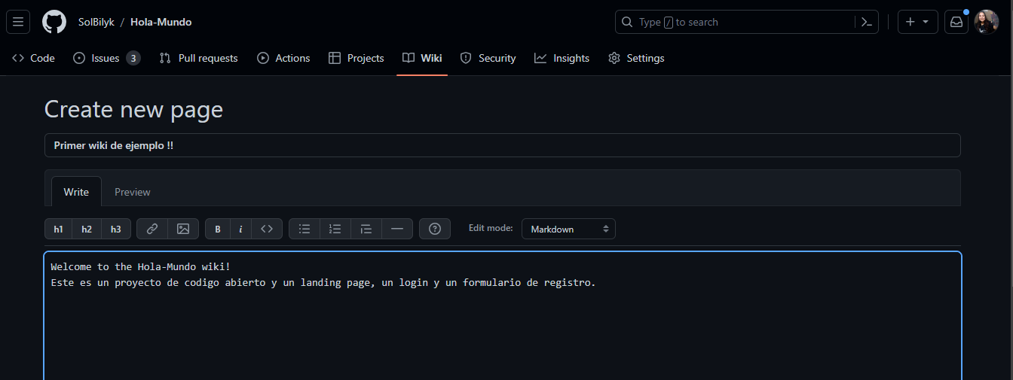

Agregamos el link

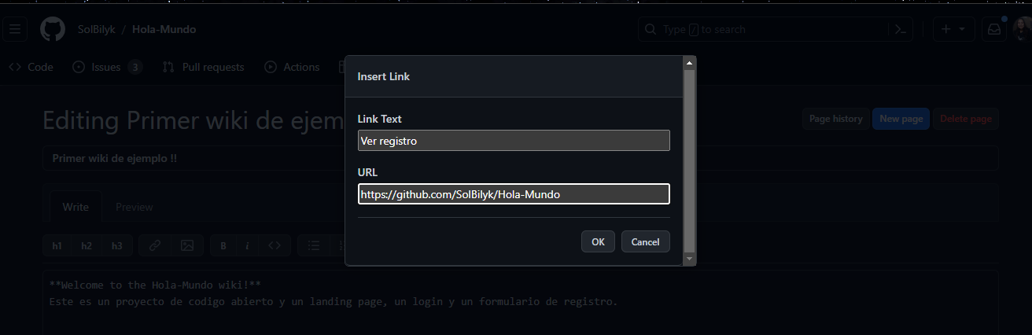

Se puede añadir hipervínculos y vamos a escribir entre paréntesis (ver repositorio)

Nos figurará el texto del enlace y el enlace al repositorio

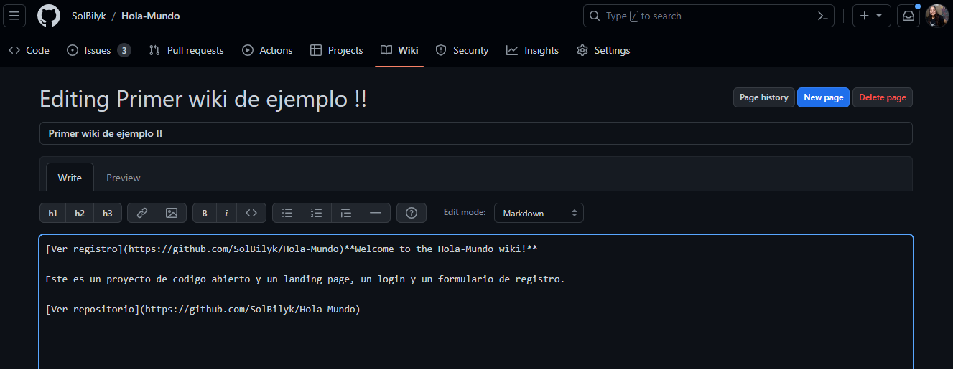

Seleccionamos vista previa y nos aparecerá el link que nos direcciona al repositorio

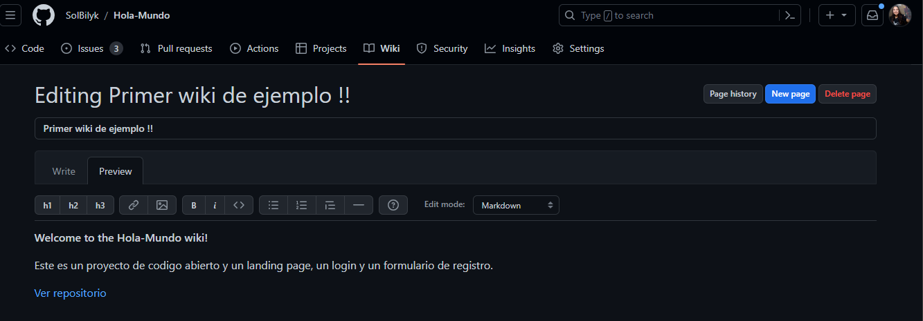

Vinculamos con la dirección de nuestro repositorio

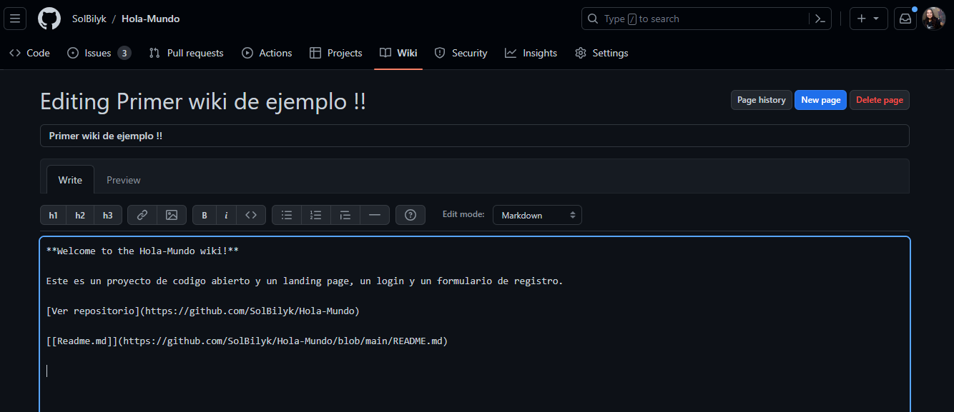

Seguimos añadiendo más documentación y realizando la vinculación

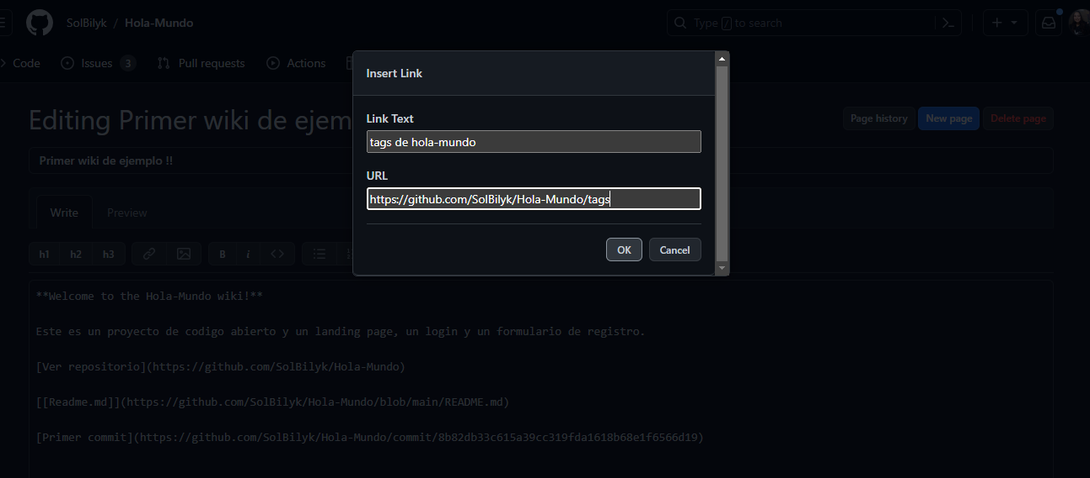

Cada dato que carguemos podremos visualizar toda la documentación que contiene nuestro repositorio

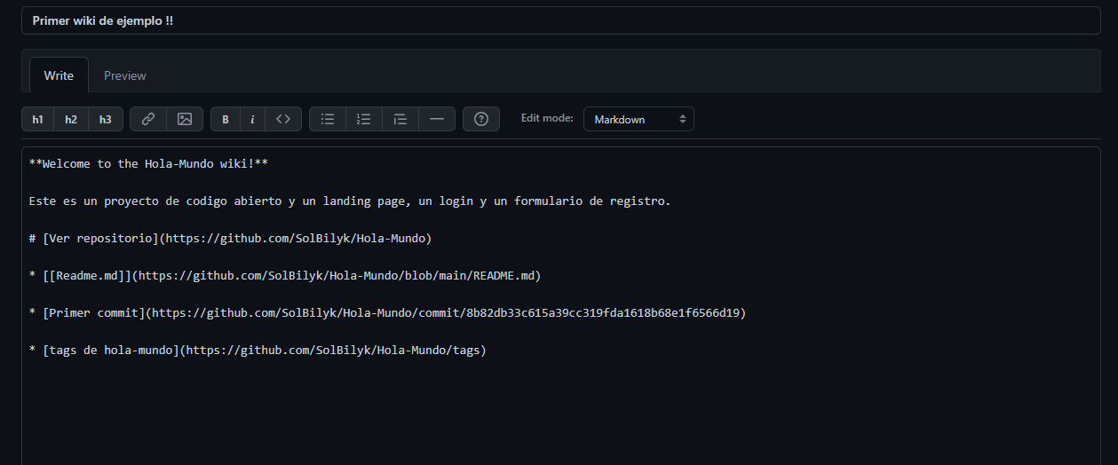

Vista previa

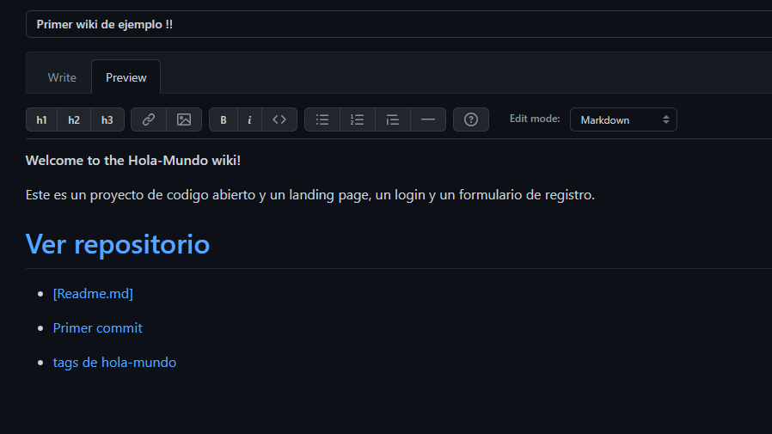

Guardamos y podremos visualizar nuestra wiki creada con sus vínculos

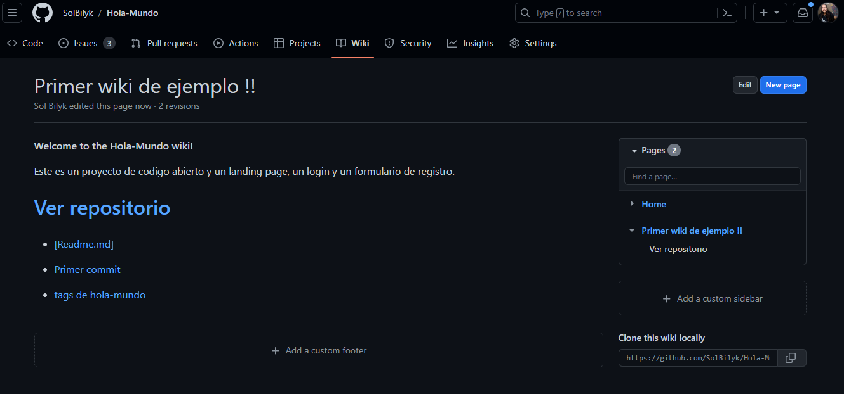

Agregamos un footer

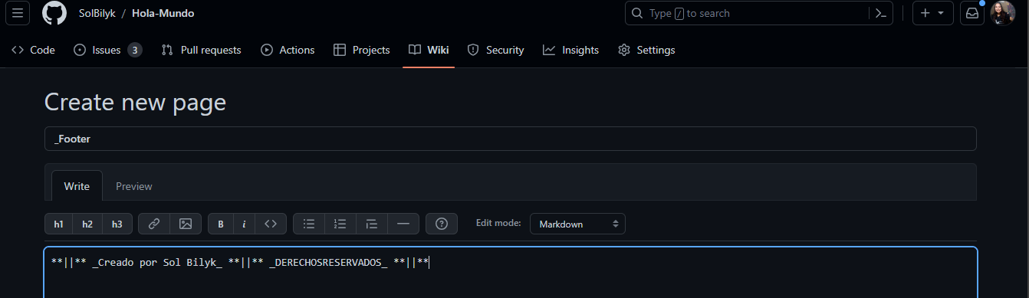

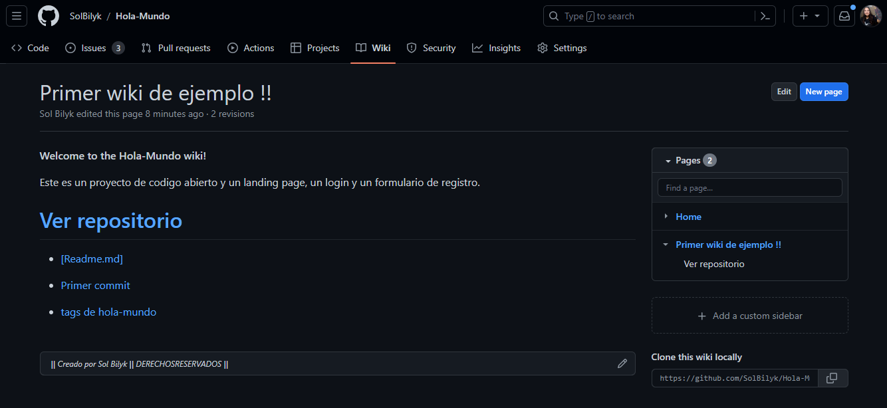

**GitHub Page**

•Sólo nos va a servir para html,css y javascript

•No sirve para hacer pruebas, testing o ver el software.

•Es importante ser el dueño del repositorio

Seleccionaremos settings

Seleccionaremos la rama main y en la opción de al lado root , ya que si tenemos un index en nuestro proyecto, podremos visualizar la página y por último colocaremos save.

Seleccionaremos github page y podremos visualizar de forma estática la pagina web.

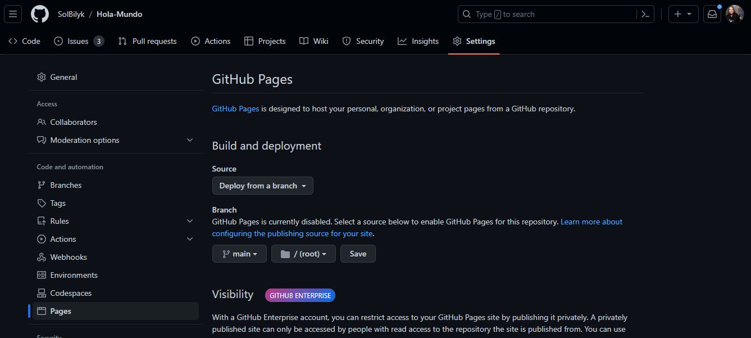

Git Hub Page es un hosting gratuito que no me va a permitir procedimientos como ejecutar un php o django, ya que solo podremos verlo de manera estática.

Cambios en el perfil

Ejemplo de algunos de los perfiles de los integrantes del grupo:

